
Принц с Барамота
Обучающая игра финансовой грамотности для детей 7–11 лет
Сопроводительная документация
по разделу 5 технического задания «Питомец Финни», ЛЦТ 2026
Параметр | Значение
Команда | «Барамот»
Приложение | «Принц с Барамота», Android 8.0+
Имя пакета | ru.pugach.baramot
Версия / номер сборки | 1.0.0 / 1 (versionName / versionCode)
Репозиторий | https://github.com/PugachOleg1969/BARAMOT
Правообладатель | Пугач Олег Юрьевич
Дата редакции | 27.09.2026

Содержание
1. Назначение продукта, состав репозитория, быстрый запуск
2. Окружение и сборка релизного APK
3. Функциональная и компонентная архитектура
4. Структура данных
5. Матрица соответствия обязательным требованиям
6. Правила расчёта: баланс, награды, состояние и рост
7. Карта образовательного контента
8. UX/UI-решения и доступность
9. Разрешения Android, данные, удаление профиля
10. Тест-кейсы и отчёт о проверке
11. Известные ограничения и план развития
12. Сторонние библиотеки, шрифты, изображения, звуки и лицензии

1. Назначение продукта, состав репозитория, быстрый запуск
Назначение. Игровой сервис, в котором ребёнок 7–11 лет в роли Командора Базы заботится о питомце и команде, планирует бюджет дня по трём направлениям (обязательное «НАДО», желаемое «ХОЧУ», накопления), зарабатывает игровую валюту «Дар» трудом, сверяет План с Фактом и копит на цель. От решений зависят состояние и развитие питомца. Реальных денег, рекламы, покупок и сбора персональных данных нет; приложение работает без интернета.
Команда «Барамот»: Пугач Олег Юрьевич — капитан; Пугач Владислав Олегович — ведущий инженер-программист; Пугач Ольга Олеговна — тестировщик-мотиватор; Пугач Ольга Павловна — мастер дизайна.

Состав репозитория
Путь | Содержимое
README.md | Назначение, установка, сборка, демо-режим, структура
lib/ | 27 модулей Dart: интерфейс, игровая логика, экономика, учебный контент, хранение
test/ | 10 файлов, 95 автоматических тестов
assets/ | Изображения, видео, звук, мини-игра «Весёлый тир»; ASSET_MANIFEST.md — перечень и права
android/ | Проект Android: манифест, значок, подпись релиза (ключ в репозиторий не входит)
pubspec.yaml | Зависимости и список ассетов
docs/ | Эта документация, презентация, черновик карточки RuStore

Быстрый запуск
- Скачать подписанный app-release.apk со страницы релиза v1.0.0 репозитория и установить на Android 8.0+.
- Или собрать из исходников: flutter pub get → flutter build apk --release (подробно — раздел 2).
- Для экспертной проверки: дойти до Базы → меню «Для взрослого» (пример на умножение) → «Загрузить тестовый профиль». Профиль откроется на Базе утром первого дня с 30 Дар; 5 игровых дней проходятся подряд без ожидания. Порядок — раздел 10.

2. Окружение и сборка релизного APK
Инструмент | Версия
Flutter | канал stable, ревизия 00b0c91f06209d9e4a41f71b7a512d6eb3b9c694 (файл .metadata)
Dart SDK | 3.11.5 и новее (pubspec.yaml)
JDK | 17 (Microsoft OpenJDK 17.0.19)
Android SDK | build-tools 36.1.0; compileSdk / targetSdk / minSdk — значения Flutter по умолчанию
Gradle | 8.14 (gradle-wrapper.properties)
ОС сборки | Windows 11, PowerShell 5 (проверено); Linux/macOS — те же команды

Пошаговая сборка
- Установить Flutter (stable), JDK 17, Android SDK; проверить: flutter doctor -v.
- Клонировать репозиторий: git clone https://github.com/PugachOleg1969/BARAMOT.git
- В папке проекта: flutter pub get
- Проверки: flutter analyze (ожидается «No issues found!»), flutter test (95 тестов).
- Сборка: flutter build apk --release → build/app/outputs/flutter-apk/app-release.apk
- Установка на подключённый телефон: flutter install --release

Подпись релиза
Ключ подписи и пароли в репозиторий не входят (исключены в .gitignore). Если файла android/key.properties нет, релизная сборка не падает, а подписывается отладочным ключом — проект можно собрать и проверить сразу после клонирования. Для собственной подписи создаётся android/key.properties:
storePassword=<пароль хранилища>
keyPassword=<пароль ключа>
keyAlias=<псевдоним ключа>
storeFile=<полный путь к .jks, прямые слеши>

Конкурсный APK подписан ключом команды (RSA 2048, сертификат CN=Baramot, O=Baramot, C=RU; SHA-256 838f0a53…6a86a81). Проверка: apksigner verify --print-certs app-release.apk. Схема подписи v2/v3 — поэтому keytool -printcert -jarfile сообщает «Not a signed jar file».

3. Функциональная и компонентная архитектура
Решение — автономное Android-приложение на Flutter. Серверной части нет, поэтому схема развёртывания и спецификация OpenAPI не требуются (ТЗ 3.2). Все данные хранятся локально на устройстве.

Игровой цикл (функциональная схема)
Шаг | Что делает ребёнок | Что меняется
1. Утро — обход | Выбирает заявки Питомца и Барри на день (обязательные НАДО + одна непостоянная позиция) | Черновик Плана
2. Утро — Совещание в Палатке | Распределяет бюджет: НАДО / ХОЧУ / накопления, видит остаток, утверждает План | План периода (Дар не списываются)
3. День — BAZAR | Выполняет заказы торговцев: собирает минералы на астероиде, возит дрова Слону | Доход Дар с указанием источника
4. Вечер — Совещание | Сравнивает План и Факт, подтверждает покупки, ремонт корабля, откладывает в накопления | Баланс, накопления, история, ремонт
5. Итоги дня | Видит, что изменилось и почему | Показатели и рост питомца
Школа командиров | Решает финансовые задания (в любое время) | Дар за первое прохождение, ранги
Накопления и цели | Выбирает цель, видит прогресс, может снять с подтверждением | Накопления
Весёлый тир | Мини-игра для отдыха в любое время (альбомная ориентация) | Ничего: на Дар, покупки и питомца не влияет

Дополнительная возможность (ТЗ 2.8). «Весёлый тир» — развлекательная мини-игра на Базе: одна локальная HTML-страница во встроенном WebView, без интернета и внешних ссылок. Тир сознательно не связан с экономикой: в нём нельзя заработать или потратить Дар, нет случайных наград — он не подменяет основную механику и остаётся паузой для отдыха.
Период = один рабочий день (утро → день → вечер). В демо-режиме 5 периодов проходятся подряд без ожидания реального времени; после пятого — «ПХД» (выходной) и новый цикл. Игра завершается, когда оплачен ремонт корабля (67 Дар), либо альтернативным финалом «Вызвать техничку».

Компоненты
Слой | Модули (lib/) | Ответственность
Интерфейс | main.dart, title_screen.dart, tasks_screen.dart, savings_screen.dart, adult_section.dart, spravochnaya.dart, bazar_game_screen.dart, asteroid_quest.dart, tir_web_screen.dart, game_end_screen.dart | Экраны и навигация
Игровая экономика | economy_engine.dart, economy_models.dart, bazar_game_engine.dart, bazar_game_models.dart, ship_repair_models.dart | Доходы, покупки, накопления, План↔Факт, запрет отрицательного баланса
Развитие питомца | pet_growth.dart, pet_looks.dart | Показатели, очки роста, стадии, образы
Учебный контент и каталоги | finance_content.dart, commander_school.dart, planning_catalog.dart, bazar_game_catalog.dart, ship_repair_catalog.dart, legal_texts.dart | Задания, цели, ранги, товары, цены, тексты документов
Хранение | game_state.dart, game_storage.dart, bazar_game_storage.dart, app_settings.dart | Профиль и его сериализация (JSON в SharedPreferences), настройки

Обновление учебного контента. Задания и цели описаны данными в finance_content.dart, ранги — в commander_school.dart, товары и цены — в planning_catalog.dart. Новое задание добавляется одной записью в FinanceContent.tasks: экраны Школы, награды, прогресс и раздел взрослого подхватывают его без изменения логики (ТЗ 2.5.14).

4. Структура данных
Профиль хранится одной JSON-записью в SharedPreferences (ключ baramot.game_state.v1); состояние рынка BAZAR — отдельно (baramot.bazar_game.v1); настройки звука и анимаций — отдельно от прогресса.

Профиль (GameStateData)
Поле | Тип | Назначение
playerName, petName | строка | Игровое имя Командора и питомца (не реальные данные)
selectedPet, petStyle | перечисление, число | Питомец (Скороход / Квак / Цветик) и образ 0–2
walletDar, savingsDar | целое ≥ 0 | Доступный баланс и накопления
period, sessionPhase | целое 1–5, перечисление | Номер периода и фаза: пролог / утро / день / вечер / закрыто / ПХД
activeGoalId, activeGoalTitle, activeGoalTarget | строка, строка, целое | Выбранная цель накоплений
currentPlan (BudgetPlan), planNeed / planWant / planSave | объект, целые | Утверждённый План периода
transactions (Transaction[]) | список | История операций: тип, сумма, источник, причина, баланс до/после, период
petState (PetState) | объект | care / mood / energy (−3…+3), growthPoints, growthStage (0–2)
processedRewardKeys | множество строк | Выданные награды (защита от двойного начисления; по ним считаются пройденные задания Школы)
selectedPlanningItemIds, eveningSelectedItemIds | множества | Выбор позиций утром и вечером
shipRepairUnitsPaid, shipRepairActiveIds | словарь, множество | Долгосрочный ремонт корабля
totalWorkSessionsCompleted | целое | Счётчик рабочих дней
demoProfile, shipEvacuated | логические | Тестовый профиль; альтернативный финал

Игровая экономика
Сущность | Поля
Transaction | type (доход / НАДО / ХОЧУ / транспорт / в накопления / из накоплений), amount, sourceId, sourceTitle, reason, walletBefore/After, savingsBefore/After, periodId, sequence
PlanningItemDefinition | id, ownerId (Барри / питомец / команда), category (НАДО / ХОЧУ / ПЛАНИРУЮ), title, cost, mandatory
PeriodFact | actualNeed, actualWant, actualSavings, income, walletEnd, savingsEnd
SavingsGoal | id, title, emoji, target
ShipRepairItemDefinition | id, title, unitCost, totalUnits

Задания и прогресс
Сущность | Поля
FinanceTask | id, topic (бюджет / сбережения / покупки), title, situation, options[], rewardKey
FinanceTaskOption | id, text, best, feedback (объяснение показывается при любом выборе)
CommanderRank | level, title, emoji, tasksRequired

5. Матрица соответствия обязательным требованиям
ТЗ | Требование | Статус | Где реализовано / проверено
2.5.1 | Знакомство, 3 типа решений, гостевой режим, подсказка в любой момент | Реализовано | Пролог, title_screen.dart; Справочная (spravochnaya.dart) доступна с Базы
2.5.2 | Внешний вид и имя питомца | Реализовано | 3 питомца × 3 образа, pet_looks.dart; pet_looks_test
2.5.3 | Главный экран: питомец, баланс, накопления, цель, показатели, задание; доступ к разделам | Реализовано | База (main.dart): сцена, статус, карточка Школы, меню; widget_test
2.5.4 | Только игровая валюта; источник и сумма каждого начисления | Реализовано | EconomyEngine.addIncome (источник, причина); BAZAR, задания; bazar_game_test
2.5.5 | План по 3 направлениям, контроль суммы, остаток, изменение до подтверждения, План↔Факт | Реализовано | Утреннее и вечернее Совещание (main.dart); session_flow_test
2.5.6 | Покупки с ценой, категорией, влиянием; подтверждение; без отрицательного баланса | Реализовано | planning_catalog.dart (40+ позиций), _settleEveningAndClose; economy tests
2.5.7 | Цели, накоплено/осталось, пополнение, снятие с подтверждением | Реализовано | savings_screen.dart, finance_content.dart (3 цели)
2.5.8 | ≥ 3 тем заданий, выбор и последствия, объяснение всегда, возрастная сложность | Реализовано | Школа командиров (tasks_screen.dart, finance_content.dart); finance_content_test
2.5.9 | Последствия и путь восстановления | Реализовано | Итоги дня, сообщения о нехватке Дар, повтор задания; раздел 6
2.5.10 | ≥ 3 стадий, развитие от серии решений, объяснение | Реализовано | pet_growth.dart (3 стадии, 3 фактора)
2.5.11 | Завершённые задания, прогресс цели, итоги периода, справочник | Реализовано | Школа (ранг и отметки), Накопления, «Отчёт Командора», Справочная
2.5.12 | Раздел для взрослого за барьером, цели, темы, прогресс без оценок | Реализовано | adult_section.dart (пример a×b+c)
2.5.13 | Сохранение после перезапуска; демо-режим с тестовым профилем | Реализовано | game_storage.dart; тестовый профиль; demo_profile_test
2.5.14 | Новое задание без переработки логики | Реализовано | FinanceContent.tasks; раздел 3
2.6 | 9 комбинаций / 5 периодов / 6 заданий / 8 покупок / 3 цели / 3 стадии | Реализовано | 9 / 5 / 6 / 40+ / 3 / 3
3.1 | Android 8.0+, портрет от 360 dp, физическое устройство ≥ 3 ГБ | Реализовано | Портретная фиксация (main.dart); отчёт — раздел 10
3.3 | Подписанный APK, уникальный пакет, версия, карточка RuStore | Реализовано | ru.pugach.baramot 1.0.0 (1); docs/
3.4 | Разделение слоёв, нет секретов, обоснованные разрешения, тесты | Реализовано | Раздел 3, 9; 95 тестов
3.5 | Без ПДн, рекламы, покупок, внешних ссылок; сброс взрослым | Реализовано | Раздел 9; adult_section.dart
3.6 | Короткие тексты, 48 dp, 16 sp, не только цвет, отключение звука и анимаций, подтверждения | Реализовано | Раздел 8; app_settings.dart

6. Правила расчёта: баланс, награды, состояние и рост

Баланс и доходы
- Стартовый капитал Командора — 12 Дар (тестовый профиль — 30 Дар).
- Доход BAZAR: награда за заказ = стоимость груза + наценка торговца 3 Дар. Стоимость груза = синие минералы × 1 + красные × 2 + зелёные × 3 + дрова × 1.
- Задание Школы: за первое прохождение +3 Дар (лучший вариант) или +1 Дар (другой вариант). Повторное прохождение награды не даёт (ключ rewardKey).
- Каждое начисление записывается в историю с источником и причиной; баланс не меняется без объяснения.

План и расходы
- Обязательное содержание: питомец 3 Дар + Барри 3 Дар = 6 Дар за период; эти позиции входят в План автоматически.
- План: НАДО + ХОЧУ + накопления ≤ доступная сумма; остаток показывается; до утверждения План можно менять.
- Покупки списываются только вечером после подтверждения. Если выбранное дороже кошелька, списание не происходит, приложение объясняет, чего не хватает, и предлагает снять необязательную позицию или заработать больше. Отрицательный баланс невозможен (проверка в EconomyEngine).
- Позиции «ПЛАНИРУЮ» (большие мечты) — ориентиры, не списываются.

Накопления
- Пополнение: вечером из кошелька (не больше остатка после покупок и ремонта). Снятие: только после отдельного подтверждения, приложение показывает, как уменьшится накопленная сумма.
- Цели: «Подарок Питомцу» 8 Дар, «Датчик топлива» 12 Дар, «Телескоп для Базы» 20 Дар.

Состояние и рост питомца (по итогам периода)
Фактор периода | Очко роста | Показатель (−3…+3)
Оплачены все обязательные НАДО | +1 | Забота: +1, иначе −1
Вечерний выбор совпал с утренним Планом | +1 | Энергия: +1, иначе −1
В накопления отложено ≥ 1 Дар | +1 | Настроение: +1, иначе −1

Стадии развития по сумме очков роста: 0 очков — «Стадия 0 · Дома», 3 — «Стадия 1 · Втянулся», 8 — «Стадия 2 · Мастер». Очки и стадия не уменьшаются: ошибка не обнуляет прогресс (ТЗ 2.2 «Безопасная ошибка»). Короткие показатели быстро восстанавливаются следующим разумным днём. Экран «Итоги дня» объясняет каждый фактор: ✔ или ✘ и что изменилось.

Ремонт корабля и финал
Протопозитрон 18, Хлоповик 15, Датчик топливный 2 × 8, Туманник 3 × 6 — всего 67 Дар; в Плане одновременно не более 2 позиций ремонта. Когда ремонт оплачен, корабль улетает (финал). Альтернативный финал — «Вызвать техничку».

Ранги Школы командиров
0 заданий — «Слушатель курсов»; 2 — «Командир 1-го ранга»; 4 — «Командир 2-го ранга»; 6 — «Профи». Ранг только растёт, не является оценкой ребёнка; награда Дар за задания сохраняется.

7. Карта образовательного контента
Компетенции — по Единой рамке компетенций в области финансовой грамотности (начальное общее образование): К1 бюджет и «расходы ≤ доходов»; К2 обязательное и желаемое; К3 покупки при ограниченном бюджете; К4 цель и регулярные накопления; К5 оценка своих решений; К6 приложение вместе со взрослым.
Тема | Задание | Навык (К) | Ситуация | Правильная логика | Объяснение ребёнку
Бюджет | Сначала НАДО | К2, К3 | 10 Дар; вода 1 и корм 2; игрушка 8 | Купить воду и корм, остаток оставить | Сначала обязательное: питомец сыт, 7 Дар остаются
Бюджет | План на день | К1, К2, К4 | 12 Дар на день — какой План подходит? | НАДО 5 · ХОЧУ 4 · копим 3 | 5 + 4 + 3 = 12 — план не больше бюджета
Сбережения | Копилка | К4 | Цель 12 Дар, откладываем по 3 в день | 4 дня | 3 × 4 = 12: небольшие суммы складываются в цель
Сбережения | Снять из копилки? | К4, К5 | В копилке 9, до цели 3 дня; шарик 6 Дар | Не трогать копилку | Цель близко; шарик — потом, из ХОЧУ
Покупки | Сравни цены | К3 | Одинаковые фильтры: 5 и 8 Дар | Купить за 5 Дар | Товар тот же, 3 Дар остаются — сравнивай цены
Покупки | Не хватает | К1, К3 | Напиток 2 Дар, в кошельке 1 | Отложить и заработать на BAZAR | Долг уменьшит будущий доход — сначала заработать

Объяснение показывается при любом выборе; неверный вариант разбирается («Давай разберёмся») и задание можно пройти снова. Кроме заданий, навыки отрабатываются самой игровой механикой, а не выбором ответа: ежедневный План по трём направлениям (К1–К3), труд на BAZAR как источник дохода (К1), вечерняя сверка План↔Факт (К5), накопления на цель и ремонт корабля как долгосрочная цель (К4), раздел для взрослого (К6).

8. UX/UI-решения и доступность
- Один главный экран — База: сцена с интерактивными предметами (Питомец, Барри, Палатка, Справочная, Школа командиров, BAZAR днём) и крупное меню карточками.
- Цвет не единственный признак: у выбора есть значок и подпись «Ваш выбор», у итогов — ✔/✘ и текст, у ранга — число и полоса.
- Кнопки высотой не менее 56 dp, основной текст 16–18 sp; системное увеличение шрифта не блокируется.
- Короткие фразы, реплики персонажей; термины («План», «Факт», «НАДО/ХОЧУ») объясняет Справочная.
- Настройки взрослого: отключение звука и анимаций; сохраняются отдельно от прогресса.
- Действия, заметно меняющие прогресс (сброс, загрузка тестового профиля, снятие накоплений, покупки), требуют подтверждения.
- Тёмная тема с контрастными акцентами; кнопка «Назад» всегда слева вверху; системная кнопка «Назад» работает одинаково.
- Портретная ориентация по всей игре (обязательно по ТЗ 3.1); альбомная — только в «Весёлом тире».
- Без запугивания: питомец не болеет и не погибает; при ошибке — мягкая подсказка и путь исправления.

9. Разрешения Android, данные, удаление профиля
Разрешение INTERNET в приложении отсутствует: игра не может выходить в сеть. Камера, микрофон, геолокация, контакты, Bluetooth не запрашиваются. В итоговом APK есть только обычные (normal) разрешения, которые Android выдаёт без запроса пользователя:
Разрешение | Источник | Зачем
ACCESS_NETWORK_STATE | пакет video_player (ExoPlayer) | Узнать, есть ли сеть. Доступа в интернет не даёт; видео играют из самого приложения
WAKE_LOCK | пакет video_player | Не гасить экран во время видеосцены
…DYNAMIC_RECEIVER_  NOT_EXPORTED_PERMISSION  (ru.pugach.baramot) | библиотека AndroidX | Внутренняя защита приложения, наружу недоступна

Собираемые данные
Персональные данные не собираются. Ребёнок вводит только игровое прозвище и имя питомца; реальное имя, телефон, e-mail не требуются. Прогресс хранится только на устройстве и никуда не передаётся. Аналитики, рекламы, отслеживания нет. Ссылок наружу, доступных ребёнку, нет: «Весёлый тир» загружается из локального файла, переходы в сеть заблокированы.

Удаление профиля
- База → меню «Для взрослого» → решить пример на умножение.
- «Сбросить и удалить профиль» → подтвердить. Профиль и состояние BAZAR удаляются; настройки звука и анимаций сохраняются.
- Полное удаление — удалить приложение с устройства.

10. Тест-кейсы и отчёт о проверке

Автоматические тесты — 95
Файл | Тестов | Что проверяет
bazar_game_test.dart | 20 | Заказы BAZAR, стоимость груза, наценка, доход
bazar_game_widget_test.dart | 6 | Экраны рынка
bazar_garage_economy_test.dart | 2 | Экономика гаража
ship_repair_test.dart | 11 | Ремонт корабля, лимит позиций, финал
session_flow_test.dart | 6 | Цикл утро → день → вечер, План↔Факт
finance_content_test.dart | 7 | Задания по 3 темам, одноразовая награда
commander_school_test.dart | 5 | Ранги Школы командиров
pet_looks_test.dart | 3 | 9 образов питомцев
demo_profile_test.dart | 2 | Тестовый профиль
widget_test.dart | 33 | Экраны, навигация, сохранение

Ручные тест-кейсы: сквозной сценарий (Приложение А ТЗ)
№ | Действие | Ожидаемый результат | Итог
1 | Установка и первый запуск | Титул, знакомство с целью игры и тремя типами решений | Пройдено
2 | Создание профиля без реальных данных | Только игровое прозвище | Пройдено
3 | Выбор питомца и образа, имя | Питомец на Базе в выбранном образе | Пройдено
4 | Стартовый бюджет, цель, задания | Баланс, цель, карточка Школы на Базе | Пройдено
5 | План: НАДО / ХОЧУ / накопления | Сумма не больше доступной, остаток виден | Пройдено
6 | Задание Школы | +Дар с источником, объяснение, ранг | Пройдено
7 | Обязательная и необязательная покупка, нехватка средств | Списание после подтверждения; при нехватке — объяснение и варианты | Пройдено
8 | Выбор цели и пополнение | Накоплено / осталось обновляются | Пройдено
9 | Обратная связь | Итоги дня: баланс, План↔Факт, питомец | Пройдено
10 | Следующий период, рост | Очки роста и стадия меняются после серии решений | Пройдено
11 | Закрыть и открыть приложение | Прогресс сохранён | Пройдено
12 | Раздел для взрослого, сброс | Барьер-пример; профиль сбрасывается после подтверждения | Пройдено

Отчёт о проверке на физическом устройстве
Параметр | Значение
Устройство | realme C61 (модель RMX3930), 8-ядерный процессор
Версия Android | Android 16 (realme UI)
Оперативная память | 6 ГБ (+6 ГБ виртуальной) — требование ТЗ: от 3 ГБ
Время запуска до титульного экрана | около 2 с (требование ТЗ — не более 5 с)
Отклик на действия | Мгновенный, без задержек (требование — не более 1 с)
Сборка | app-release.apk 1.0.0 (1), подписан ключом команды, установлен без среды разработки
Результат | Сценарий Приложения А пройден полностью; падений, тупиков и потери прогресса нет
Скриншоты с тестового устройства (realme C61):
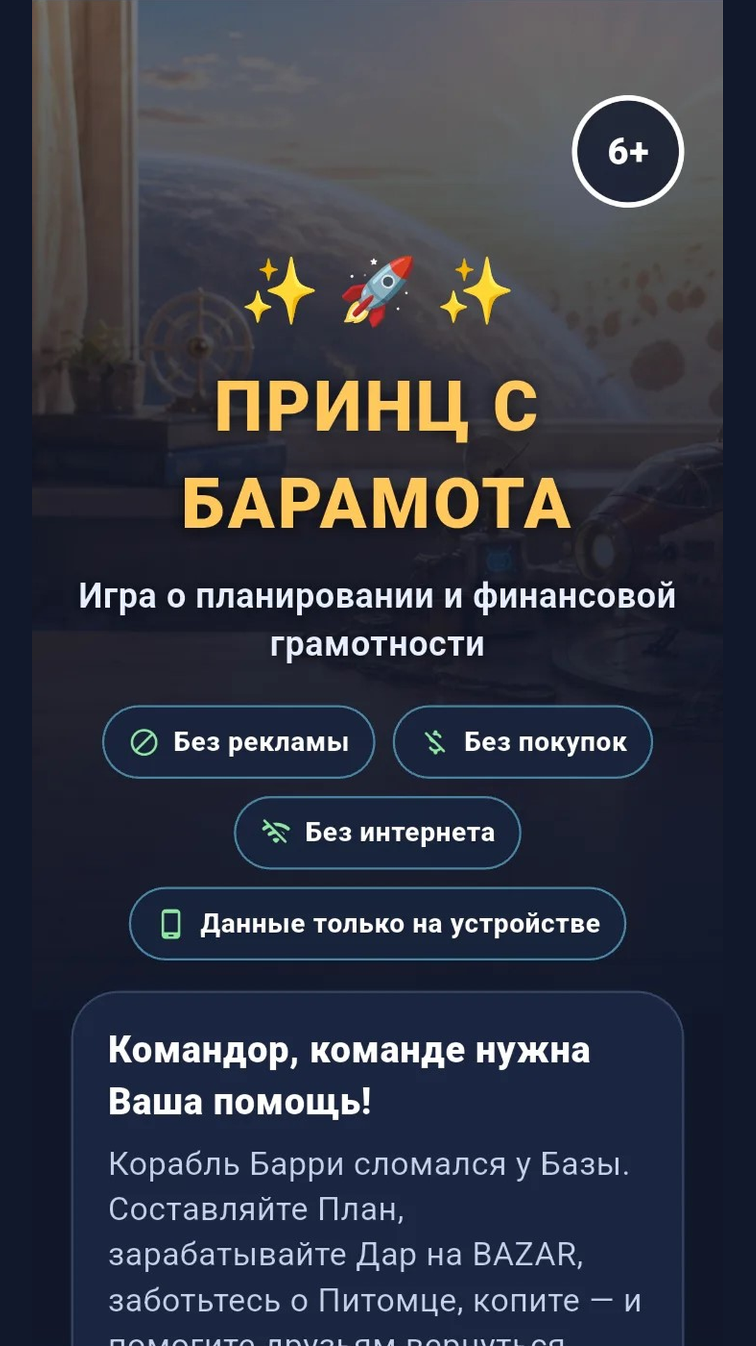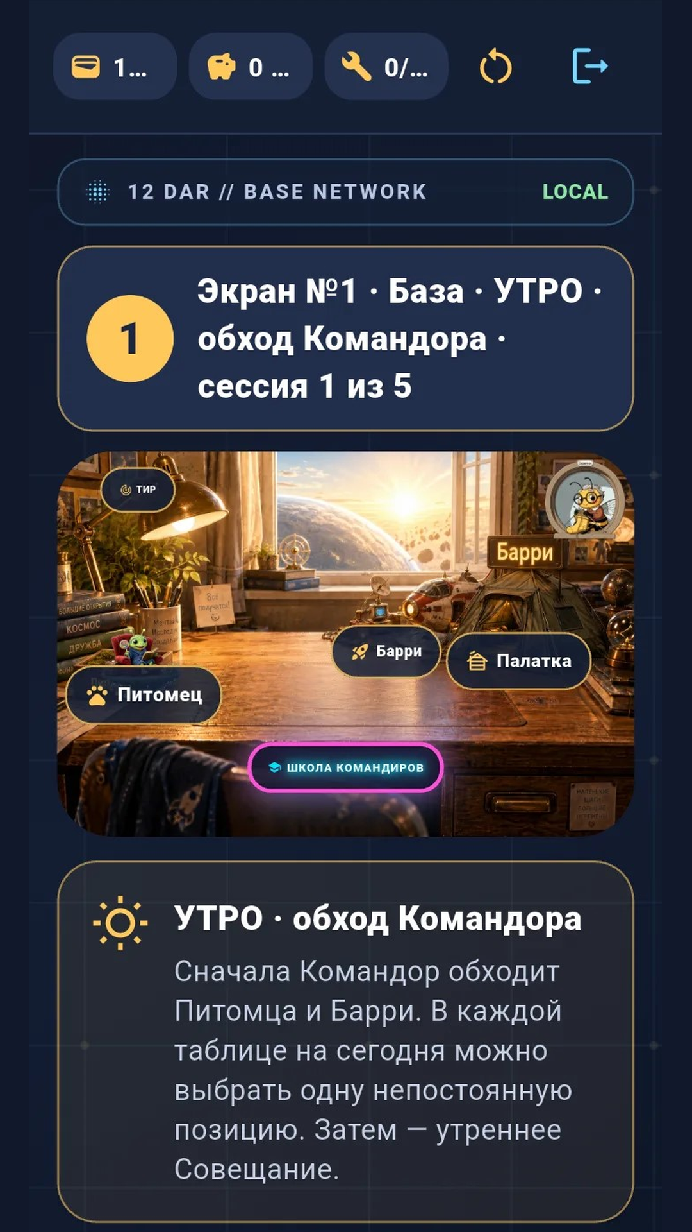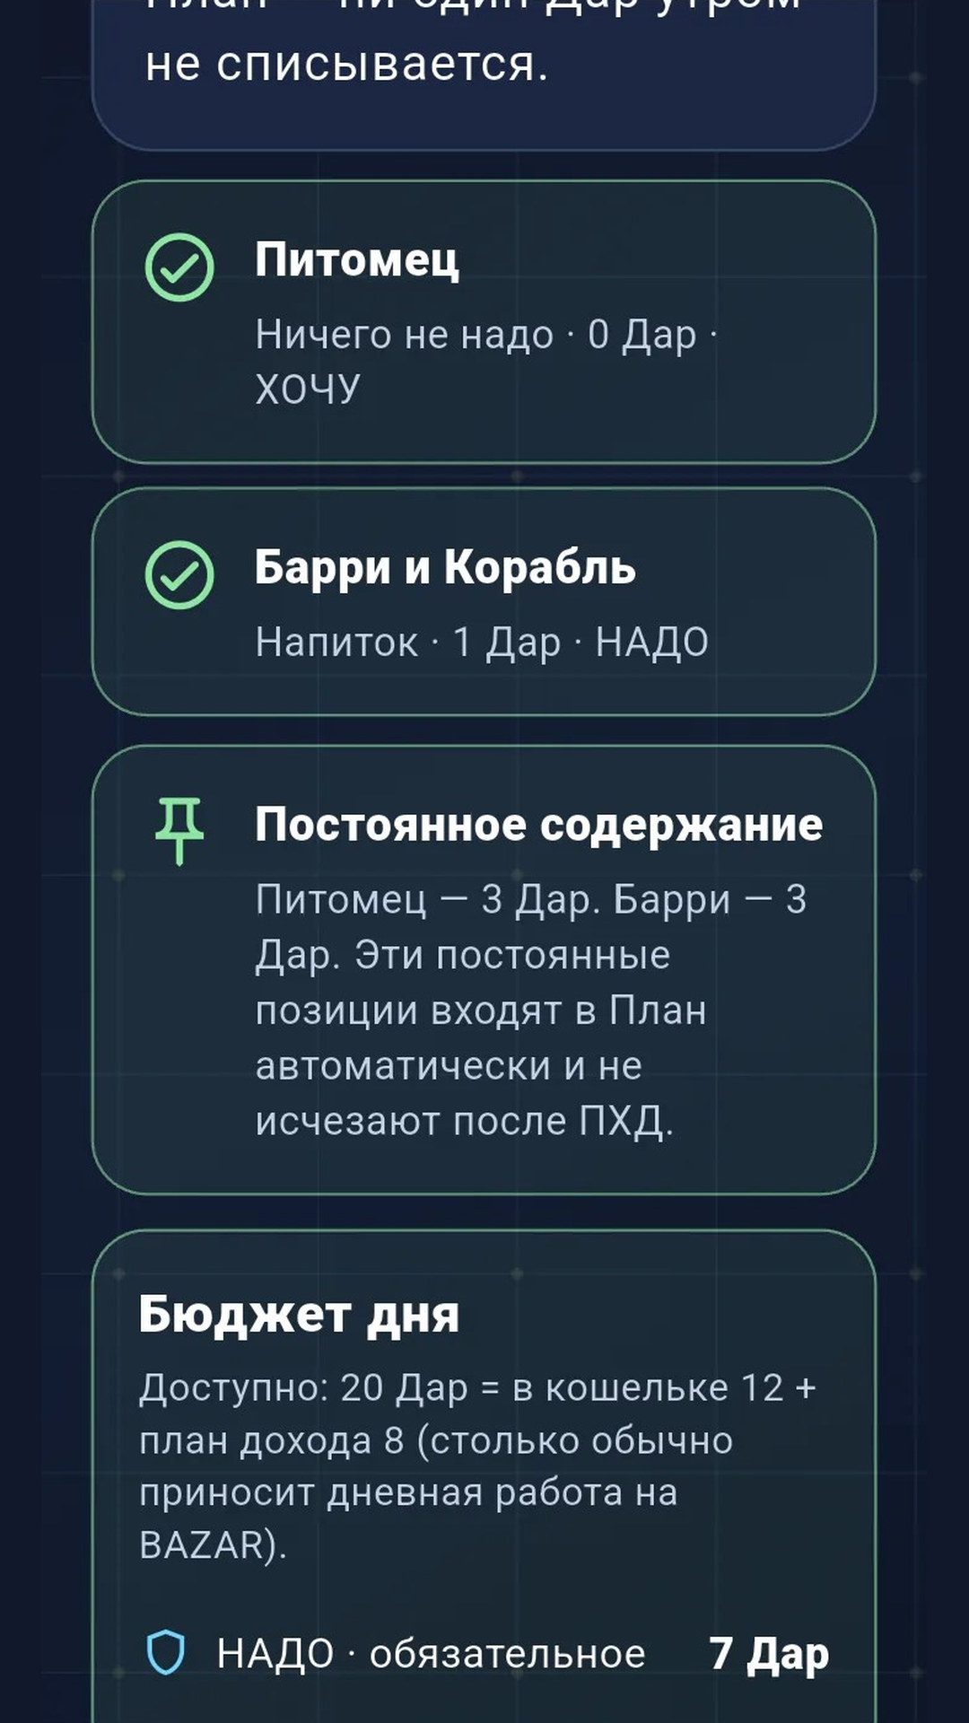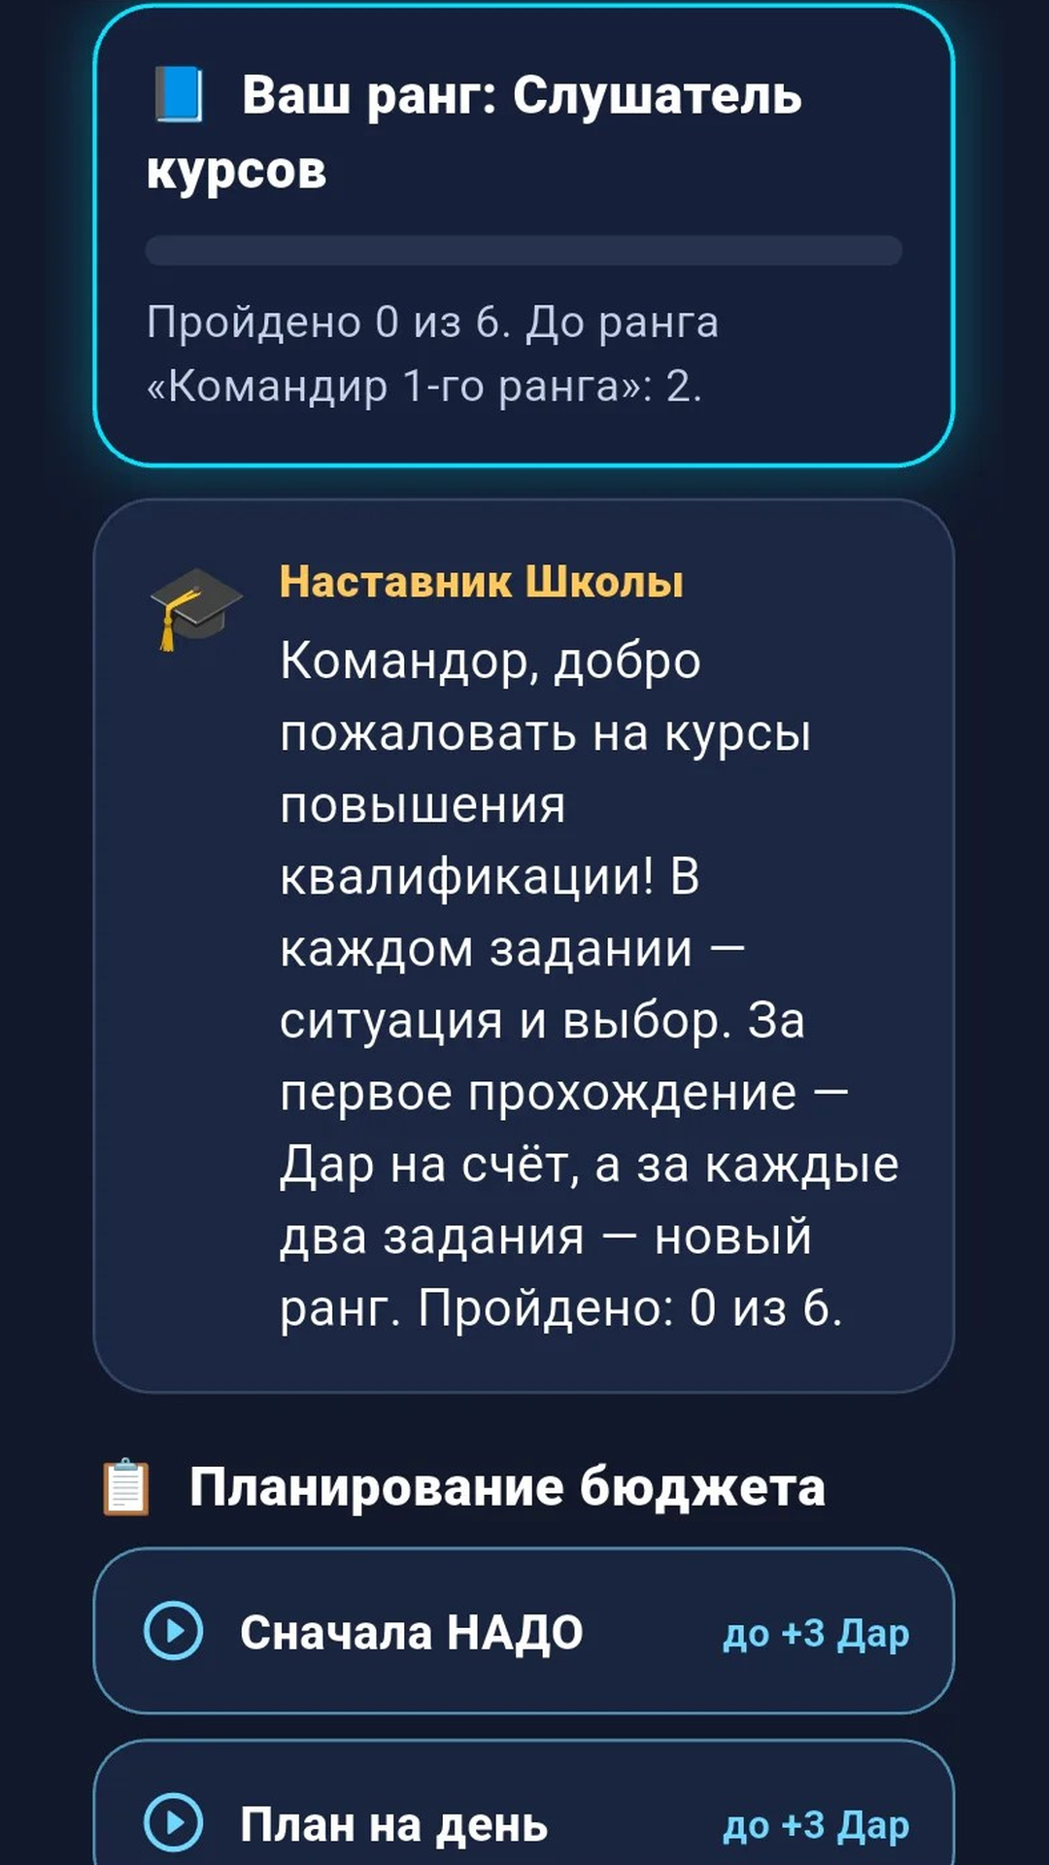

11. Известные ограничения и план развития

Ограничения прототипа
- Шесть заданий Школы построены как игровые ситуации с выбором; основная практика навыков — в самой механике дня (План, BAZAR, План↔Факт, накопления).
- Срок достижения цели не рассчитывается автоматически (по ТЗ — необязательно); расчёт срока отрабатывается в задании «Копилка».
- Дополнительные баллы от родителя не начисляются: по ТЗ взрослый не принимает решения вместо ребёнка; правило оставлено на развитие.
- Только портретная ориентация и телефоны; планшетная вёрстка не оптимизирована.
- Размер APK — 94 МБ: в него включены видеосцены и три архитектуры процессора.

План развития
- Больше заданий и тем (доход и труд, безопасность платежей), сложность по возрасту.
- Расчёт срока достижения цели по среднему пополнению.
- Планшеты и альбомная ориентация; сборка AAB и публикация в RuStore.
- Реакции питомца на отдельные покупки, новые образы и стадии.
- Совместные задания со взрослым и настройка правил начисления бонусов родителем.
- Голосовая озвучка персонажей и подсказок — для детей, которые пока читают медленно, и для доступности (все тексты уже вынесены в данные).
- Развитие платформы: новые планеты-уроки и персонажи на том же движке экономики, редактор заданий для педагогов и родителей, версия для iOS.

12. Сторонние библиотеки, шрифты, изображения, звуки и лицензии
Компонент | Назначение | Лицензия
Flutter SDK, Dart | Платформа приложения | BSD-3-Clause
video_player | Видеосцены | BSD-3-Clause
shared_preferences | Локальное хранение прогресса | BSD-3-Clause
webview_flutter | «Весёлый тир» из локального файла | BSD-3-Clause
cupertino_icons | Значки | MIT
Material Icons (в составе Flutter) | Значки интерфейса | Apache License 2.0

Шрифты. Отдельные шрифты не подключаются: используются системные шрифты Android.
Изображения, видео, звук, мини-игра, значок. Все файлы папки assets/ и значок приложения созданы автором — Пугачом Олегом Юрьевичем — для этого приложения с использованием общедоступных инструментов ИИ: локальные языковые модели через Ollama, Grok (xAI, подписка SuperGrok), NightCafe Studio. Условия Grok и NightCafe оставляют права на созданные материалы за пользователем и допускают коммерческое использование; использование Grok указано в соответствии с требованием xAI. «Весёлый тир» (assets/tir/vesely-tir.html) создан автором. Правообладатель — Пугач Олег Юрьевич. Полный перечень файлов — assets/ASSET_MANIFEST.md.

